Для уменьшения коэффициента пульсаций можно применить электронный фильтр R1C1 рис. 9, а составной транзистор лучше применить в сочетании транзисторов разного типа проводимости p-n-p - n-p-n. Это позволит оставить только один p-n-переход между напряжением опорного стабилитрона и выходным напряжением. Если вставить в цепь эмиттера транзистора VT2 диод VD1 в обратном включении и приоткрыть его током через дополнительный резистор R3 получится неплохая защита от короткого замыкания (КЗ) рис. 9. Так при перегрузке по выходу напряжение Uвых начнет уменьшаться и следовательно ток через резистор R3 начнет уменьшаться. Это приведет к закрытию диода VD2, транзистора VT2 и соответственно транзистора VT1. | 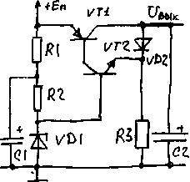  Рис. 9.
К сожалению такая защита только ограничивает ток и не всегда выдерживает длительные перегрузки. Для защиты от теплового пробоя транзисторов можно дополнительно ввести диод VD3 шунтирующий на общий провод базу предоконечного транзистора и т.о. закрывающего управляющие транзисторы во время перегрузок рис. 10. Эта схема перепроверена десятки раз и хорошо работает как при высоких выходных напряжениях, так и при достаточно низких - вплоть до 2...3 В. При низких выходных напряжениях вместо стабилитрона VD1 обычно применяют светодиод в прямом включении. | 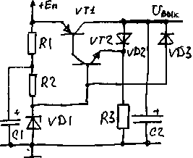  Рис. 10.
Значительно повысить коэффициент стабилизации можно, применив стабилизатор компенсационного типа (рис. 1) Здесь выходное напряжение снимается с делителя R2R3 и сравнивается с опорным на стабилитроне VD1 транзистором VT2 который вырабатывает сигнал рассогласования. Выходным током транзистора VT2 управляется выходной составной транзистор VT1 Это приводит к компенсации возмущения на выходе стабилизатора.. Недостатком является, что схема боится коротких замыканий и перегрузок. Токи сравнивающего транзистора можно немного увеличить. Что позволит заменить составной выходной транзистор одиночным. А дополнительное усиление в стабилизаторе можно получить включив выходной транзистор по схеме с общим эмиттером (ОЭ). Это позволит потенциал радиатора охлаждения уравнять с выходным напряжением рис. 2. | 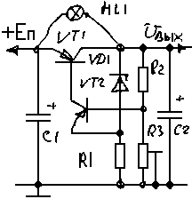  Рис. 2.
У данной схемы только один недостаток - ей необходимо начальное воздействие для выхода на рабочий режим. Обычно это резистор между коллекторм и эмиттером выходного транзистора. Номинал этого резистора от 470 Ом до нескольких кОм. Это приводит к некоторому уменьшению коэффициента стабилизации. Зато схема не боится КЗ и перегрузок. При перегрузках регулирующий транзистор просто закрывается. Убрать влияние запускающего резистора совсем просто - применим вместо него высоковольтную слаботочную лампочку HL1. Кстати при перегрузках и КЗ стабилизатор закроется в триггерном режиме. Ток в цепи питания будет проходить только через лампочку - она будет светиться. Впрочем для цепи запуска можно попробывать использовать и светодиод.

Совсем классный стабилизатор может быть выполнен, если заменить регулирующий элемент дифкаскадом VT5VT6 и добавить дополнительный усилитель VT4 рис. 3. Коэффициент стабилизации такого стабилизатора может достигать десятков тысяч. Очень удобно все выходные транзисторы расположить на одном радиаторе. Выходное напряжение можно регулировать в довольно широких пределах изменяя сопротивление R6. Диапазон регулировки снизу определяется напряжением стабилизации стабилитрона VD1. Верхняя же граница может превышать это наряжение в 2...3 раза. Здесь количество регулирующих транзисторов уменьшино до двух (VT1,VT2). Емкости конденсаторов С1 должны быть достаточно большими - 2000...4000 мкФ. Это необходимо для сглаживания начальных пульсаций | 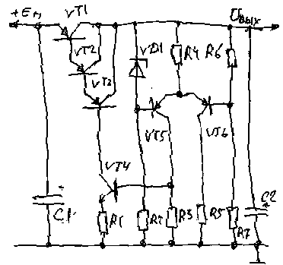  Рис. 3. выпрямителя при больших токах. Емкость конденсаторов C2 небольшая, может быть в пределах 20...50 мкФ, т.к. стабилизатор имеет коэффициент стабилизации порядка 4000...8000.
двуполярный лабораторный блок питания с диапазоном регулировки от 0 В до 15...25 В в зависимости от мощности силового трансформатора и выходных регулирующих транзисторов, рис. 5. Интересно включение опорных стабилитронов. С них же взято питание усилителей постоянного тока на транзисторах VT3-VT5. На транзисторе VT6 собрана защита по току. Выходное напряжение: регулируемое от +/-1 до +/-18 В  Выходной ток: регулируемый от 0,1 до 1,0 А  Коэффициент стабилизации: 4500  Напряжение пульсаций на выходе при максимальном токе (ампл.): 0,5 мВ Емкости конденсаторов С1 должны быть достаточно большими - 2000...4000 мкФ. Это необходимо для сглаживания начальных пульсаций выпрямителя при больших токах. Емкость конденсаторов C3 небольшая, может быть в пределах 20...50 мкФ, т.к. стабилизатор имеет коэффициент стабилизации порядка 4000...8000. | 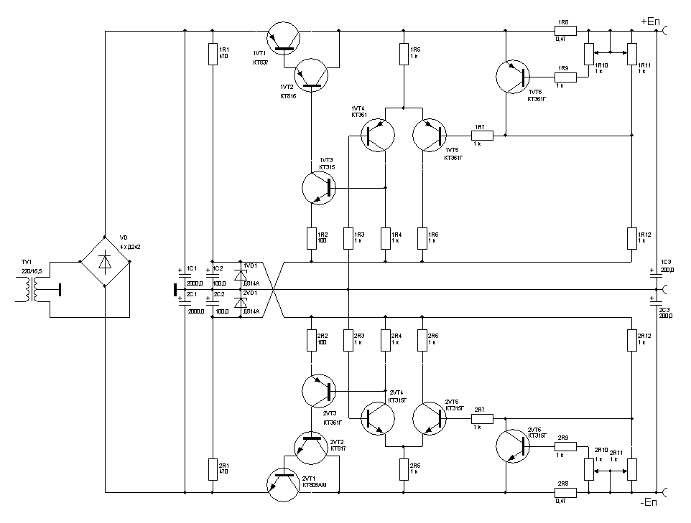
Площадь радиатора можно приближенно определить по формуле (для температуры окружающего воздуха около 20°С) S=25Uкэ*Iнагр,

Стабилизатор напряжения для лабораторного блока питания
http://scbist.com/silovaya-elektronika/43374-stabilizator-napryazheniya-dlya-laboratornogo-bloka-pitaniya.html

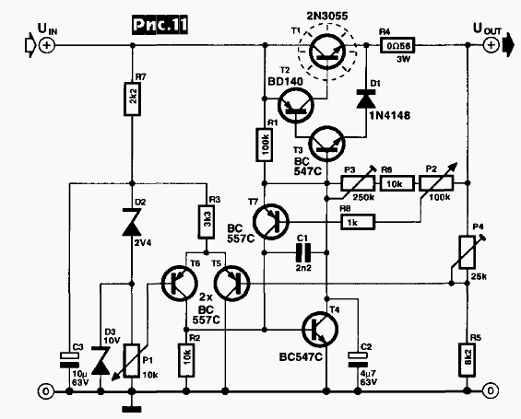
Стабилизатор напряжения для лабораторного блока питания (рис.11) В.Баарса имеет регулируемые в пределах 0...40 В (Р1) выходное напряжение и в пределах 0...2,5 А (Р2) максимальный выходной ток. Канал стабилизации напряжения состоит из дифференциального усилителя (ДУ) Т5Т6, на один из входов которого подается опорное напряжение с движка Р1, а на второй - часть выходного напряжения с делителя P4R5. С выхода ДУ сигнал ошибки через усилители тока Т4-ТЗ-Т2-Т1 стремится уравнять напряжения на базах Т5Т6, т.е. застабилизировать Uout. Канал ограничения максимального тока содержит сенсор выходного тока R4, падение напряжения на котором через делитель P3R6P2 отслеживается транзистором Т7. При превышении выходным током установленного порога Т7 открывается, дополнительно открывая Т4 и снижая потенциал базы ТЗ и выходное напряжение до тех пор, пока выходной ток не будет равен заданному Р2 (т.е. устройство работает в режиме стабилизации тока). Триммерами РЗ и Р4 при налаживании устанавливают верхние пределы тока и выходного напряжения. Входное напряжение на стабилизатор подают с сетевого выпрямителя, содержащего понижающий трансформатор мощностью 120-150 Вт с вторичной обмоткой 36В/3А, мостовой выпрямитель и конденсатор 3300 мкФ х 50 В (“Elektor Electronics” N4/99, с. 36, 37, 39).

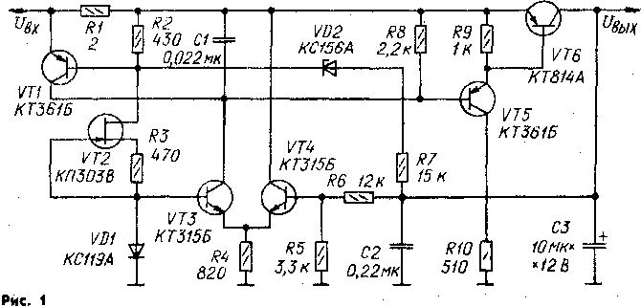

Резистор R2 устройства защиты включен в цепь источника тока, выполненного на полевом транзисторе VT2. Максимальный выходной ток 1,„а„ стабилизатора определяется выражением l^^”(0,6—L)R2)/Rl, где UR2 — падение напряжения на резисторе. R2.  Подборкой резистора R3 устанавливают ток через резистор R2 равным 1 мА. Таким образом, максимальное падение напряжения на резисторе R1 примерно равно 0,2 В.  Основные технические характеристики стабилизатора  Коэффициент стабилизации . . 500 Выходное сопротивление, Ом . . 0,5 Максимальный ток нагрузки, мА 100 Входное напряжение, В . . , . 9,3...15 Выходное напряжение, В ... 9  Коэффициент подавления пульсации, дБ ........ 55  КПД при входном напряжении 9,3 В, %,....... 93  Температурный коэффициент выходною напряжения. %/" С —0.35 |  | 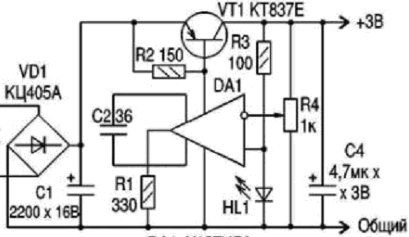
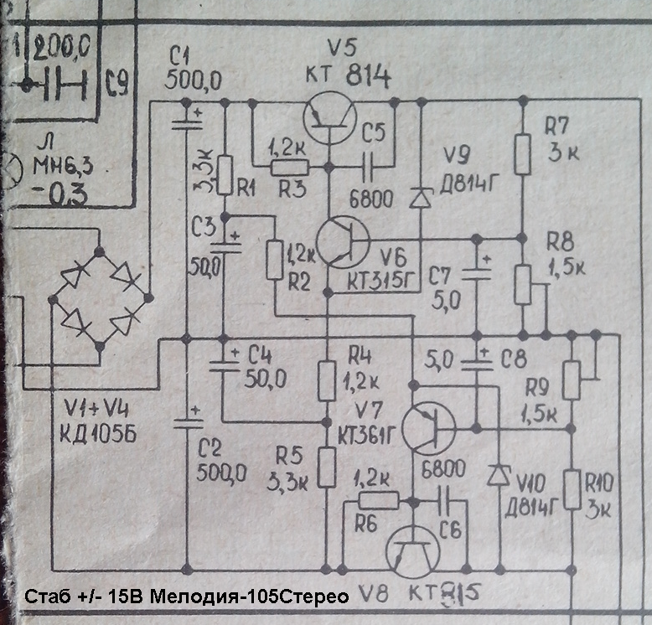 | 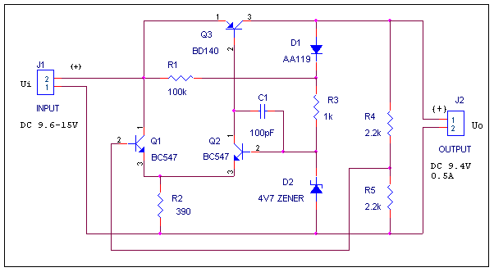Регулятор с малым падением напряжения. Транзистор BD140 надо установить на радиатор, мощность рассеиваемая на транзисторе порядка 5-6 Ватт. Уровень выходного напряжения определяется по формуле Uo={(R4+R5)/R5}*Uzener.

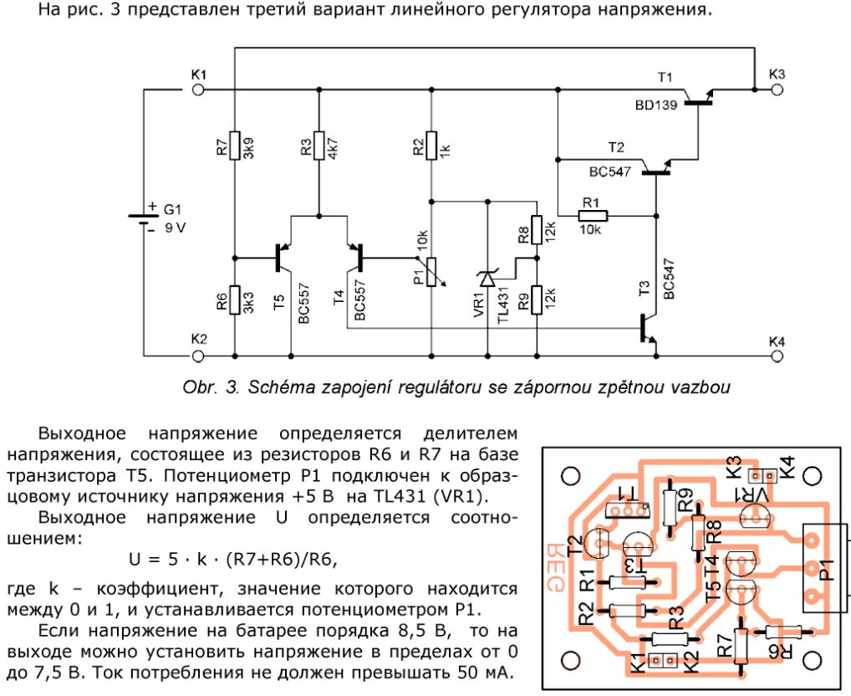
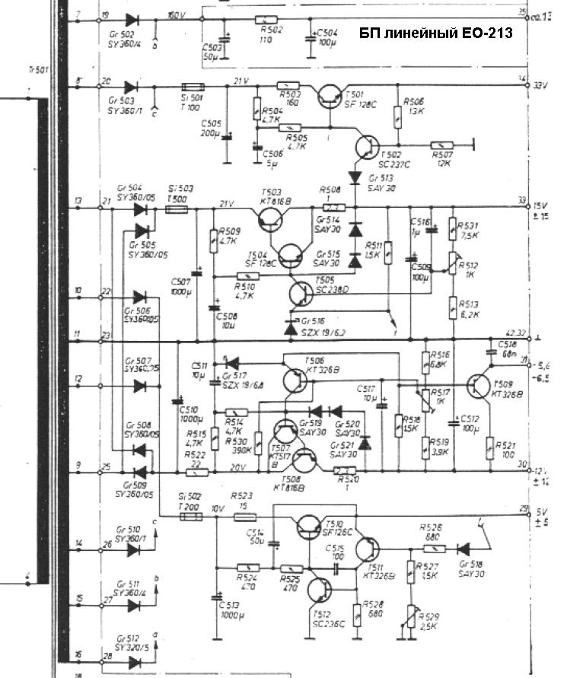

 | 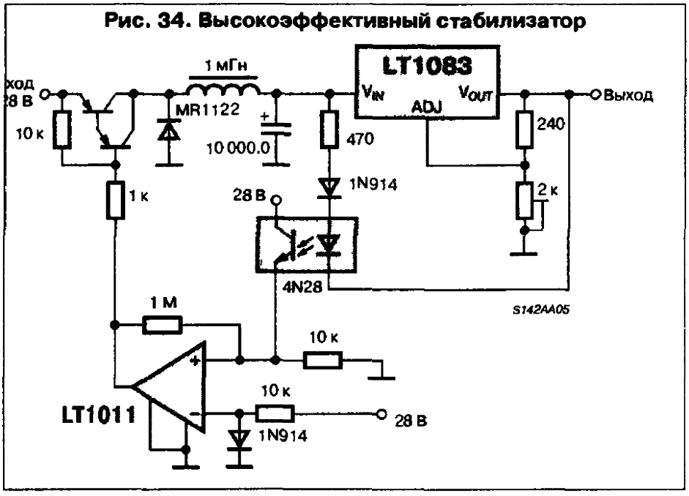
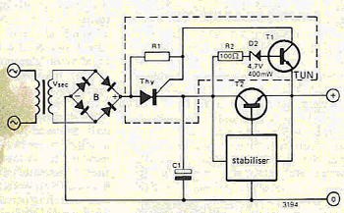 | 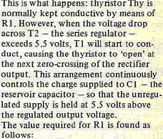
Радио 3 2004.См. так же ЛБР с имп предрег Радио №4 2008 | 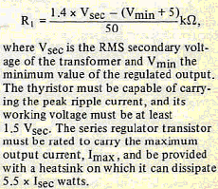
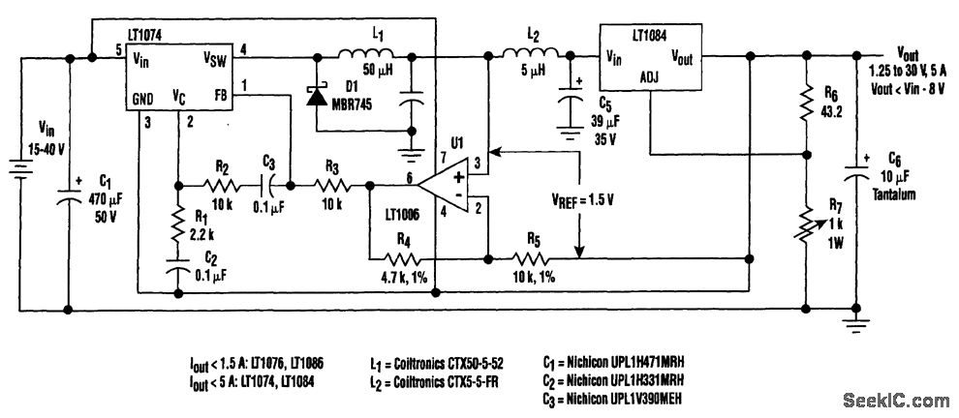

LT1074CT - есть в наличии. Добавить LM338 (тоже 5А)
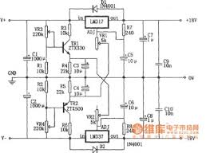 | 0 ~ ± 30V, 1.5A power supply circuit diagram composed of LM317 is shown as the chart. The features of the power supply can be seen from the figure, its positive and negative output voltage can be transferred to the minimum 0V. LM317 (LM337) can only be transferred to the 1.25 (-1.25) V under normal circumstances, but the adjustment end of the adjustable three-terminal is added the appropriate amount of reverse bias, the output voltage can be changed to zero by negative voltage of TH2 emitter being connected to VR1, and the positive voltage of TH1 emitter being connected to VR2.
Лаб на тл317 с индикацией КЗ:  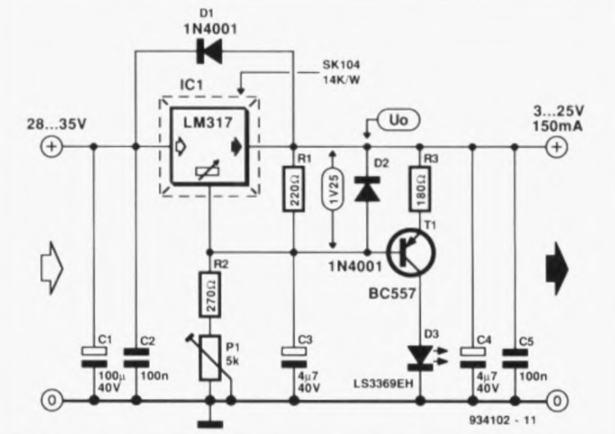 | 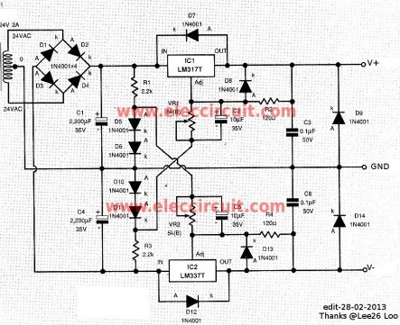  http://www.eleccircuit.com/0-60-volt-dc-variable-power-supply-using-lm317lm337/  Улучшенное включение для подавления пульсаций на выходе. см даташит на LM338
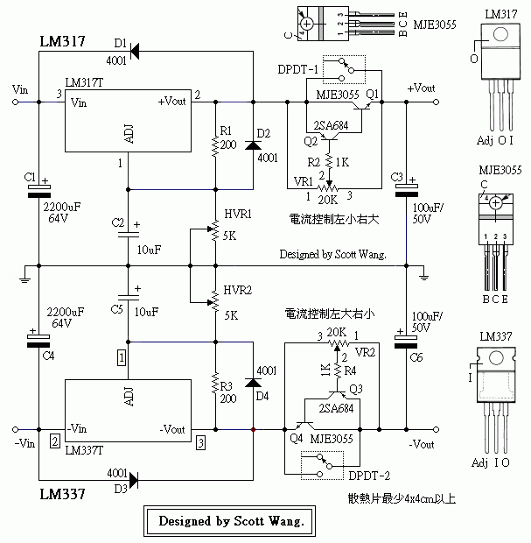 |  | Adjustable voltage and current power supply - 1 ~ 29V / 0 ~ 1.5A.  By the Scott Wang published on Monday 3 Yue 10, 2014 4:44 am

Tracking 0 ~ ± 15V regulator circuit diagram
Published:2012/12/18 0:30:00 Author:Ecco | Keyword: Tracking, 0 ~ ± 15V, regulator | From:SeekIC
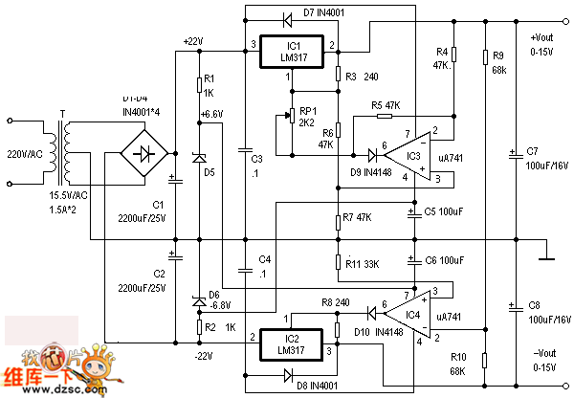
Working principle: the whole circuit is shown as the figure. The power input part is a common transformer buck bridge rectifier, increasing the capacitor filter can get ± 22V DC symmetrical voltage. Another two ± 6.8V auxiliary voltagea are also derived to add on IC4 and op amp IC3's V + and V-terminals to ensure that IC3 and IC4 working voltage does not exceed the limits.

Symmetrical regulated power supply schematic

This circuit can deliver up to 15V per section (-15 and +15), or up to 30V as a whole, for the consumption of up to 2A, but with some changes could be modified to provide up to 5A ** (or more). Transistors Q1 and Q2 should be installed on a heat sink, as well as integrated and LM337T LM317 which is in the TO-220 package.
Read more at http://powersupply33.com/symmetrical-regulated-power-supply-and-variable-0-to-30v-2a.html/symmetrical-regulated-power-supply-schematic
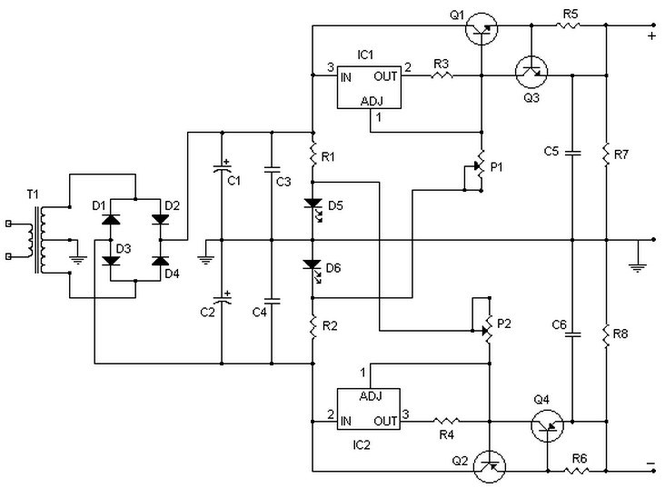
Read more at http://powersupply33.com/symmetrical-regulated-power-supply-and-variable-0-to-30v-2a.html/symmetrical-regulated-power-supply-schematic
Инверсное включение TL431 в БП монитора Monf VT521B
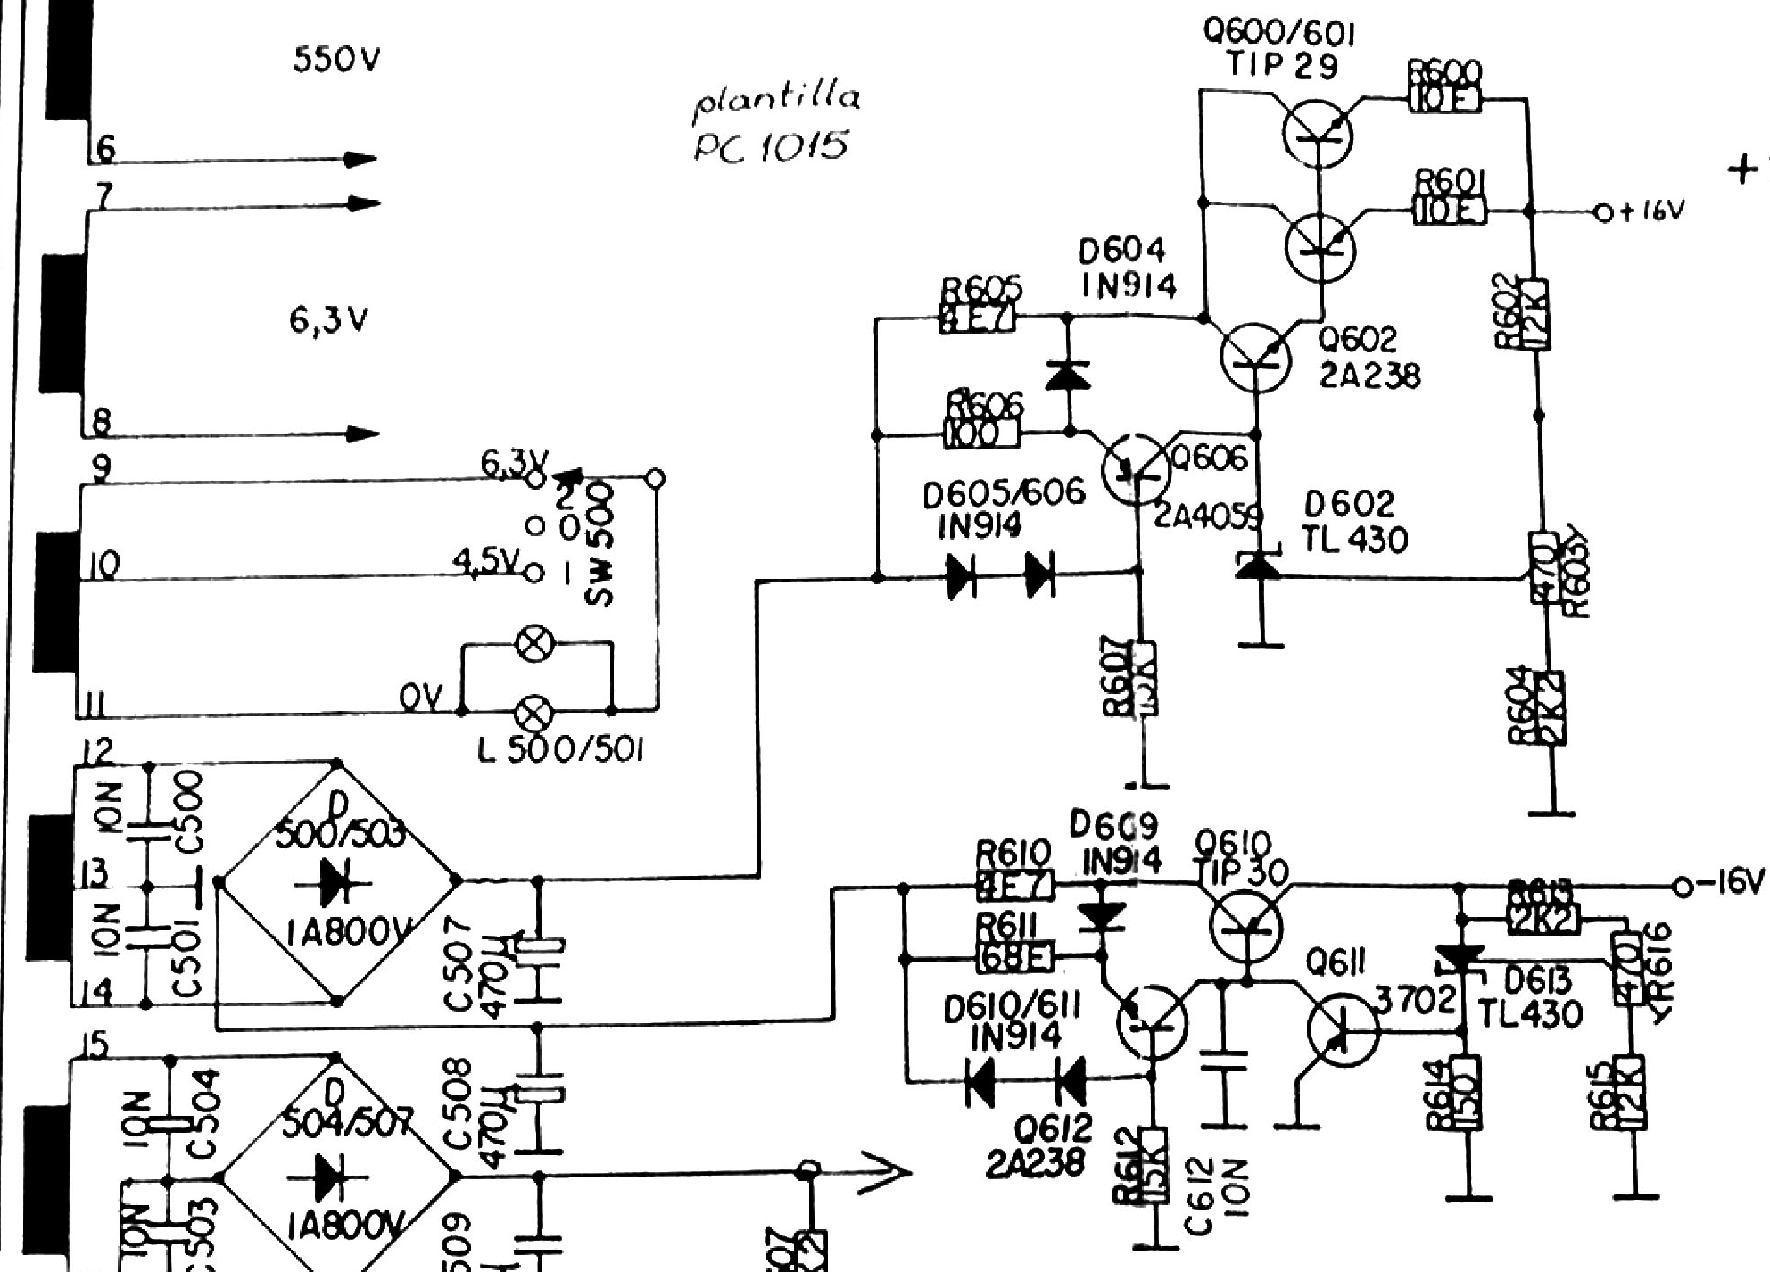
Мощный стабилизатор двухполярного напряжения для УМЗЧ  http://www.radioradar.net/radiofan/power_supply/powerful_regulator_bipolar_voltage.html  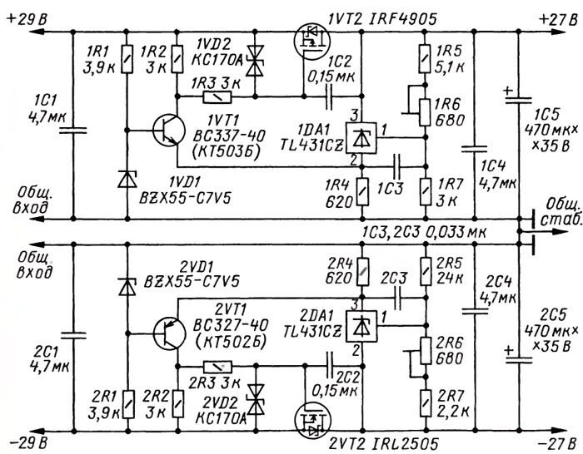 | Схема стабилизатора отрицательной полярности с небольшими изменениями позаимствована из [1] и уже однажды была применена мной для регулятора скорости вращения дрели (с запасом по току 20...30 А). По сравнению со схемой из [1] в схеме на рис. 1 изменены номиналы некоторых конденсаторов, резисторов, добавлен стабилитрон VD2 для защиты затвора VT2 от пробоя и использован стабилитрон (VD1) на другое напряжение стабилизации (7,5 В).  Схема стабилизатора положительной полярности является зеркальным отражением схемы стабилизатора отрицательной полярности Вместо n-ка-нального в нём использован р-ка-нальный полевой транзистор IRF4905 в корпусе ТО-220 (VT2), вместо биполярного транзистора структуры р-п-р - транзистор структуры n-p-n ВС337-40 или КТ503Б (VT1), а нагрузка параллельного стабилизатора DA1 (TL431CZ в корпусе ТО-92) включена в его анодную цепь Хотя такое включение нагрузки менее известно, оно наиболее распространено в импульсных источниках питания компьютеров.

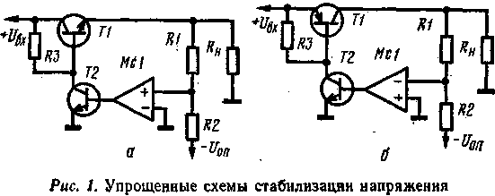  Сравнивая стабилизаторы, выполненные по схемам рис. 1, а и б, можно сделать вывод, что мощность, рассеиваемая на транзисторах T1, у них одинаковая. О транзисторах Т2 этого сказать нельзя. В первом случае мощность, выделяемая на транзисторе Т2, определяется напряжением на коллекторе этого транзистора, равным выходному напряжению стабилизатора, и током коллектора, который в основном проходит через резистор R3. Эта мощность рассеивается постоянно и не зависит от тока нагрузки. | Во втором стабилизаторе мощность, выделяемая на транзисторе 72, определяется питающим напряжением Uвх и током базы транзистора T1, сила которого пропорциональна силе тока нагрузки. В стабилизаторе, изображенном на рис. 1, а, желательно, чтобы для управления током базы транзистора T1 использовался весь ток транзистора Т2, поэтому сопротивление резистора R3 должно быть больше, чем входное сопротивление транзистора T1. В этом случае при небольшом токе нагрузки транзистор T1 работает в режиме, близком к режиму с “отключенной базой”, и через него постоянно протекает ток, который равен (h21э—1) Iкбо. При этом регулирующий транзистор должен быть кремниевый, так как германиевый из-за значительного обратного тока коллектора Iкбо не позволит получать малые выходные напряжения, особенно при небольшой силе тока нагрузки.
